Protesteren= Laten zien of horen dat je het ergens niet mee eens bent. Dit doe je met woorden.

Demonsteren= Je doet mee aan een optocht om te laten zien dat je ergens tegen bent.

Bezwaar maken= Je bent het niet eens met een beslissing. Meestal laat je dit doormiddel van een brief merken.

Tegensputteren= Mopperen. Je wilt iets liever niet doen, maar je moet het toch doen. Je laat wel merken dat je het niet wilt. Bijvoorbeeld je kamer opruimen.
PROTESTEREN
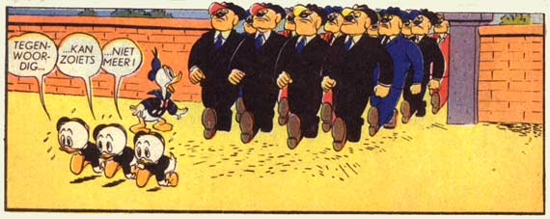
TEGENSPUTTEREN

DEMONSTEREN

BEZWAAR MAKEN

